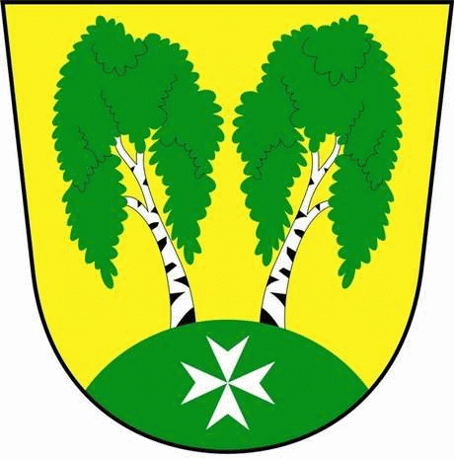
MČ Praha - Březiněves

U Parku 140/3, 182 00 Praha 8

Program zasedání Zastupitelstva MČ Praha – Březiněves
Číslo : 8
Datum : 06.05.2015

S V O L Á V Á M

zasedání Zastupitelstva MČ Praha – Březiněves

na den 13.5. 2015
od 17:30 hod. do kanceláře starosty.

Navržený program: 1) Kontrola zápisu č. 7.
2) Schválení účetní závěrky MČ Praha – Březiněves za rok 2014.
3) Schválení účetní závěrky MŠ Březiněves, příspěvková organizace
za rok 2014.
4) Závěrečný účet MČ Praha – Březiněves za rok 2014 a Zpráva o
výsledku přezkoumání hospodaření za rok 2014.
5) Úprava rozpočtu roku 2015 – oblast školství.
6) Úprava rozpočtu roku 2015 – místní knihovna.
7) Odměny za výkon funkce členů zastupitelstva s platností od
1.5.2015 na základě přílohy č. 1 Nařízení vlády č. 37/2003 Sb. o
odměnách za výkon funkce členům zastupitelstev, ve znění NV
52/2015 Sb.
8) Záměr pronájmu pozemků zapsaných na LV 321, k.ú. Březiněves
předem známému zájemci společnosti LJVJ s.r.o., se sídlem Praha
9, Tupolevova 713.
9) Souhlas s umístěním sídla pobočného spolku Českého
zahrádkářského svazu, z. s. na adrese sídla budovy úřadu MČ
Praha – Březiněves.
10) Vstupné do sportovně-rekreačního areálu – r. 2015.
11) Úprava plochy fitness-centra, dovybavení fitness-centra.
12) Stanovení komise pro výběrové řízení na veřejnou zakázku:
„Přístavba mateřské školy MČ Praha – Březiněves“, na adrese
K Březince 459/3, Praha 8 – Březiněves.
13) Různé.

Ing. Jiří Haramul
starosta MČ Praha – Březiněves

